

Departamento de Ciencias de la Computación

Materia:

Ing. Requisitos de Software

Nrc:

14569

Nombres:

García Toqueton Jonathan David

Limones Gavilanes John Jairo

Tipan Muñoz Fernando Rene

Perfil del Proyecto

“Pagina web para proveedor de internet”

Docente:

Ing. Ruiz Robalino Jenny Alexandra MsC.

Fecha:

30/05/2024

**Índice**

Introducción 6

Planteamiento del trabajo 6

Formulación del problema 6

Justificación 7

Sistema de Objetivos 7

Objetivo General 7

Objetivos Específicos 7

Requisitos Funcionales: 7

Requisitos No Funcionales: 8

Alcance 8

Marco Teórico 8

Requisitos Funcionales 9

Requisitos No Funcionales 10

Metodología para la Ingeniería de Requisitos 11

Recolección de Requisitos 11

Ideas a Defender 11

Resultados Esperados 11

Viabilidad 12

Humana 12

Tutor Empresarial 12

Tutor Académico 13

Estudiantes 13

Tecnológica 13

Hardware 13

Software 13

Conclusiones 13

Recomendaciones 14

Planificación para el Cronograma: 16

Referencias 17

# Introducción

En la actualidad, la demanda de servicios de internet ha crecido exponencialmente, convirtiéndose en un elemento esencial para la vida cotidiana y el desarrollo de diversas actividades. Sin embargo, los consumidores enfrentan dificultades para acceder a información clara y suficiente sobre los planes de internet disponibles, lo cual complica la toma de decisiones informadas. Este informe de ingeniería de requisitos se centra en definir y documentar los requisitos necesarios para desarrollar una plataforma en línea que facilite la comparación y selección de planes de internet.

# Planteamiento del trabajo

## Formulación del problema

El proyecto se propone solucionar la falta de claridad y accesibilidad de la información sobre los planes de internet mediante la creación de una plataforma en línea que recopile y compare datos relevantes de diversos proveedores. El objetivo es ofrecer a los usuarios una herramienta integral y fácil de usar que les permita tomar decisiones informadas al seleccionar un plan de internet que se ajuste a sus necesidades.

Para lograr esto, es esencial que la plataforma cuente con una documentación exhaustiva de los requisitos proporcionados por los proveedores de internet. Esto incluye la recopilación de información detallada sobre las características de los planes, precios, velocidades de conexión, términos y condiciones, y cualquier otra información relevante que permita una comparación precisa y útil para los usuarios. La colaboración con los proveedores de internet será fundamental para garantizar que los datos sean actualizados y verificados periódicamente.

## Justificación

La creación de esta plataforma no solo facilitará la toma de decisiones para los usuarios, sino que también contribuirá a la transparencia del mercado de servicios de internet. Una parte crucial de este proyecto es la documentación detallada y precisa de los requisitos. Una buena documentación es fundamental para asegurar que todos los aspectos del proyecto se comprendan y se implementen correctamente.

La documentación completa y bien organizada de los requisitos proporcionados por los proveedores de internet garantizará que la plataforma recoja y presente la información de manera precisa y coherente. Esto no solo permitirá a los usuarios comparar los planes de internet de manera efectiva, sino que también asegurará que los proveedores de servicios puedan actualizar y verificar sus datos con facilidad.

# Sistema de Objetivos

## Objetivo General

Definir y documentar los requisitos funcionales y no funcionales necesarios para evaluar y mejorar la plataforma web existente que permite a los usuarios comparar y seleccionar planes de internet de manera eficiente y efectiva.

## Objetivos Específicos

## Requisitos Funcionales:

Revisar y validar las funcionalidades clave que la plataforma actualmente ofrece, como la comparación de precios, velocidades y características de los planes de internet.

Actualizar y refinar los casos de uso y las historias de usuario que describan las interacciones entre los usuarios y la plataforma, basándose en la retroalimentación y el comportamiento observado de los usuarios.

## Requisitos No Funcionales:

Establecer y revisar los criterios de rendimiento, seguridad y usabilidad que la plataforma debe cumplir para asegurar una experiencia de usuario óptima.

Definir y validar los requisitos de accesibilidad y compatibilidad con diferentes dispositivos y navegadores, asegurando que la plataforma sea inclusiva y ampliamente usable.

# Alcance

El alcance de este informe incluye la identificación, análisis y documentación de los requisitos necesarios para la evaluación y mejora continua de una plataforma web específica para comparar planes de internet. El proyecto se llevará a cabo en un plazo de 2 meses y cubrirá aspectos desde la evaluación de la plataforma actual hasta la implementación de mejoras.

# Marco Teórico

El desarrollo de una plataforma en línea para comparar planes de internet implica la integración de diversas tecnologías y prácticas para lograr un sistema robusto y eficiente. A continuación, se explora más detalladamente las tecnologías propuestas para el desarrollo de la interfaz web y el back-end.

En el front-end, se utilizarán tecnologías convencionales como HTML, CSS y JavaScript. HTML proporciona la estructura básica de las páginas web, definiendo los elementos y su disposición en la interfaz. Esta estructura es esencial para asegurar que el contenido sea accesible y comprensible tanto para los usuarios como para los motores de búsqueda. CSS, por su parte, controla el diseño y la presentación, aplicando estilos y formatos que aseguran una experiencia visualmente atractiva y coherente para los usuarios. Gracias a CSS, es posible adaptar el diseño a diferentes dispositivos y tamaños de pantalla, mejorando la accesibilidad y la usabilidad del sitio web. (Microsoft, 2020)

JavaScript se empleará para agregar interactividad a la plataforma, permitiendo una navegación fluida y dinámica. Este lenguaje de programación facilita la creación de funciones avanzadas, como la validación de formularios en tiempo real, la actualización dinámica de contenido sin necesidad de recargar la página y la implementación de efectos visuales que mejoran la experiencia del usuario. Además, JavaScript puede interactuar con APIs y manejar eventos del usuario, lo que permite desarrollar aplicaciones web más robustas y con una mejor capacidad de respuesta. (ASW, 2021)

Node.js será el framework adoptado para manejar las operaciones del servidor en el backend. Este entorno de ejecución es conocido por su capacidad para manejar conexiones simultáneas de manera eficiente, lo cual es crucial para una plataforma web que puede experimentar un alto tráfico. Su arquitectura basada en eventos y su modelo de I/O no bloqueante permiten que Node.js procese múltiples solicitudes de manera rápida y efectiva, mejorando así la capacidad de respuesta del servidor. (Jesus Lucas, 2019)

Además, Node.js permitirá la ejecución de código JavaScript en el lado del servidor, lo que facilita la coherencia entre el frontend y el backend. Al utilizar el mismo lenguaje de programación en ambos lados, se simplifica el proceso de desarrollo, permitiendo que los desarrolladores trabajen de manera más eficiente y colaborativa. Esto no solo reduce la curva de aprendizaje, sino que también mejora la mantenibilidad del código y la capacidad de compartir recursos y bibliotecas entre el frontend y el backend. (Robbison Michael, 2023)

## Requisitos Funcionales

Interfaz de Usuario: Evaluar la interfaz web actual para identificar áreas de mejora en términos de usabilidad y atractivo visual.

Redes Sociales: Revisar y mejorar la actual vinculación con sus redes para asegurar que sea intuitiva y fácil de usar.

Implementar mejoras que permitan una experiencia de usuario más fluida en las interacciones con botones.

Administración de Contenidos: Evaluar el sistema actual de gestión de contenidos y realizar mejoras para facilitar la administración de datos de los planes de internet por parte del equipo de administración.

Contactos: Abordar la lista de contactos con el mapa en tiempo real para agregar o eliminar la ubicación

## Requisitos No Funcionales

Rendimiento: Evaluar y optimizar el rendimiento de la plataforma para manejar múltiples solicitudes simultáneas sin degradar su rendimiento.

Asegurar que las páginas carguen y las comparaciones se realicen en un tiempo razonable.

Usabilidad: Realizar pruebas de usabilidad para identificar y solucionar problemas que afecten la experiencia del usuario.

Asegurar que la interfaz sea intuitiva y fácil de navegar, adaptándose a diferentes dispositivos y tamaños de pantalla.

Accesibilidad: Evaluar la accesibilidad de la plataforma y hacer los ajustes necesarios para cumplir con las pautas de accesibilidad web.

Asegurar que la plataforma sea usable por personas con discapacidades.

## Metodología para la Ingeniería de Requisitos

## Recolección de Requisitos

Entrevistas y Encuestas: Realizar entrevistas

Análisis de la Competencia: Examinar plataformas existentes que ofrecen servicios similares para identificar funcionalidades y características que podrían ser mejoradas o implementadas.

Modelado de Casos de Uso: Crear y actualizar diagramas de casos de uso para representar las interacciones entre los usuarios y la plataforma.

Revisión de Requisitos: Revisar y validar los requisitos con las partes interesadas para asegurar que se alineen con los objetivos del proyecto y las necesidades de los usuarios.

# Ideas a Defender

La importancia de definir y documentar claramente los requisitos funcionales y no funcionales para la mejora continua de la plataforma es fundamental. Involucrar a los usuarios finales en el proceso de recolección y validación de requisitos asegura que la plataforma satisfaga sus necesidades reales, mejorando la usabilidad y accesibilidad. Además, establecer requisitos estrictos de seguridad y rendimiento protege la información del usuario y garantiza una experiencia confiable y eficiente. Utilizar un enfoque ágil permite adaptarse rápidamente a los cambios, incorporando continuamente retroalimentación para mantener la plataforma actualizada y relevante.

# Resultados Esperados

La documentación clara y precisa de los requisitos permitirá una evaluación y mejora más organizada y eficiente de la plataforma, asegurando que se cumplan las expectativas de los usuarios y se logren los objetivos del proyecto.

# Viabilidad

|  |  |  |  |
| --- | --- | --- | --- |
| **Cantidad** | **Descripción** | **Valor unitario (USD)** | **Valor Total (USD)** |
| **EQUIPO DE OFICINA** | | | |
| **1** | -Laptop HP core i5 | $300 | $300 |
| **1** | -Laptop HP Probook | $400 | $400 |
| **1** | -Laptop Lenovo core i5 | $280 | $280 |
| **SOFTWARE** | | | |
| **3** | Sistema Operativo Windows 10 | $15 | $45 |
| **3** | Vizagi, Canvas, Visio. | $0 | $0 |
| **3** | Evaluación de pagina hostiada en internet | $0 | $0 |
|  |  | **TOTAL** | $1025 |

Tabla 1 Presupuesto del proyecto

# Humana

## Tutor Empresarial

* Abg. Luz Romero

## Tutor Académico

* Ing. Jenny Ruiz

## Estudiantes

* Jonathan Garcia
* John Limones
* Rene Tipan

# Tecnológica

## Hardware

* Laptop HP core i5
* Laptop HP Probook i5
* Laptop Lenovo core i5

## Software

* Sistema Operativo Windows 11
* Pagina Web
* Entorno de tiempo de ejecución Node.js

# Conclusiones

En conclusión, la ingeniería de requisitos desempeña un papel fundamental en la mejora y evolución de una plataforma web de comparación de planes de internet. La definición clara y precisa de los requisitos funcionales y no funcionales proporciona una base sólida para el desarrollo continuo de la plataforma, asegurando que cumpla con las necesidades y expectativas de los usuarios. La participación activa de los usuarios en el proceso de recolección y validación de requisitos garantiza que la plataforma sea intuitiva, accesible y fácil de usar.

Además, la atención especial a la seguridad y el rendimiento asegura que la plataforma sea confiable y eficiente en su funcionamiento. La adopción de un enfoque ágil permite una adaptación rápida a los cambios del mercado y a las necesidades de los usuarios, asegurando que la plataforma se mantenga relevante y competitiva a lo largo del tiempo.

# Recomendaciones

Para futuras mejoras, se recomienda continuar con la práctica de revisión y validación continuas de los requisitos, asegurando que se alineen con los objetivos del proyecto y las expectativas de los usuarios. Asimismo, se sugiere mantener un enfoque centrado en el usuario, incorporando regularmente la retroalimentación de los usuarios para identificar áreas de mejora y nuevas funcionalidades.

Además, es importante seguir mejorando la seguridad y el rendimiento de la plataforma, implementando las últimas prácticas y tecnologías en estos ámbitos. Finalmente, se recomienda establecer un plan de mantenimiento regular para garantizar que la plataforma se mantenga actualizada y funcional a lo largo del tiempo, adaptándose a las necesidades cambiantes de los usuarios y del mercado.

.

# Planificación para el Cronograma:

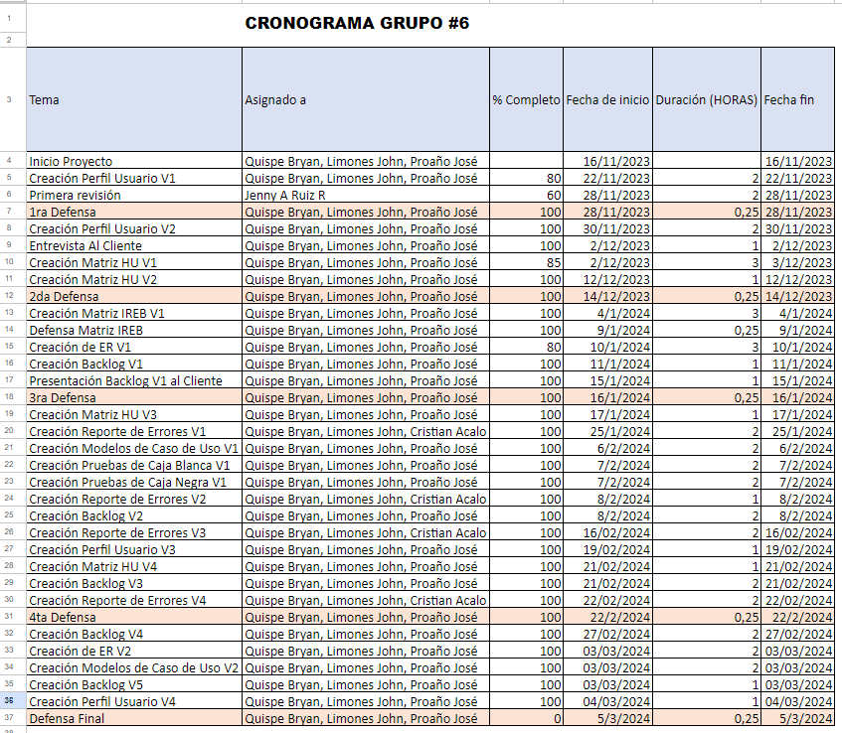

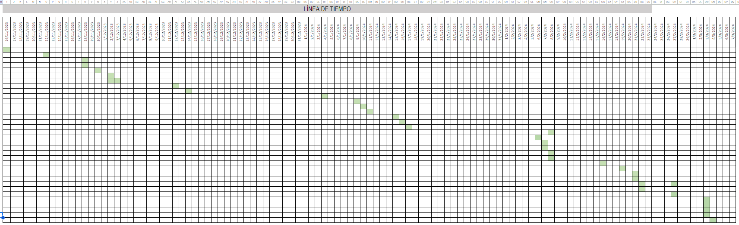

# Referencias

ASW. (12 de Marzo de 2021). *Amazon Web Service What is-JavaScrip*. Obtenido de https://aws.amazon.com/es/what-is/javascript/

Jesus Lucas. (04 de Junio de 2019). *openwebinars.net*. Obtenido de https://openwebinars.net/blog/que-es-nodejs/

Microsoft. (21 de Agosto de 2020). *build-first-html-webpage*. Obtenido de https://learn.microsoft.com/es-es/training/modules/build-first-html-webpage/

Robbison Michael. (15 de Junio de 2023). *Kisma*. Obtenido de https://kinsta.com/es/base-de-conocimiento/que-es-node-js/